Конспект занятия по пластилинографии «Осенний листопад»
(вторая младшая группа)
Программные задачи:
- Закреплять знания детей об осени, полученные в процессе наблюдения за природой в осенний период времени;
- Учить детей самостоятельно отщипывать маленькие кусочки пластилина, раскатывать шарики (листочки) круговыми движениями ладоней и располагать их по всей поверхности дерева, на расстоянии друг от друга;
-Учить приему надавливания и размазывания, развивать мелкую моторику пальцев;
- Учить детей доводить дело до конца, следуя игровой мотивации занятия;
- Воспитывать навыки аккуратности;
- Воспитывать чувство любви к красоте родной природы.
Оборудование: нарисованные на белом картоне силуэты деревьев, пластилин (желтого, красного, оранжевого, зеленого цвета), доски для лепки, салфетки для рук.
Предварительная работа: наблюдение на прогулках, чтение стихов на осеннюю тему, рассматривание иллюстраций об осенней природе, дидактическая игра «Признаки осени».

Ход занятия:
Воспитатель: Сегодня к нам в гости пришёл Ёжик: «Здравствуйте, ребята!» (дети здороваются). А давай те Ёжику расскажем стих про осень:
Если на деревья листья пожелтели,
Если в край далёкий птицы улетели,
Если небо жмурится, если дождик льётся,
Это время года осенью зовётся.
Воспитатель: Ребята, а давайте вспомним и расскажем Ёжику, какие приметы осени мы знаем: становится холоднее, небо пасмурное, часто идёт дождик, птицы улетают в тёплые края, листья на деревьях становятся жёлтыми, красными. А как называется, когда листья падают с деревьев (ответы детей). Правильно, листопад.
Ребята, а Ёжик сегодня пришёл к нам в гости не один, он принёс букет красивых осенних листьев. Давайте посмотрим, какие они красивые. Так красиво их раскрасила осень. Сейчас я раздам вам по листику, а вы их внимательно рассмотрите.чить звук
Воспитатель: Какого цвета твой листок? (обращается к детям) – жёлтый, красный, зелёный, оранжевый. Все листья разные. Я вам сейчас включу музыку, и мы будем танцевать, кружиться и летать, как-будто настоящие листочки, которые сорвал с дерева ветерок
(дети танцуют под музыку вместе с воспитателем и Ёжиком, когда музыка затихает – дети садятся на пол с листочками).
Воспитатель: Ребята, знаете, что говорит мне Ёжик, ему очень понравилось танцевать с вами и радоваться осенним листьям. Но Ёжик сказал, очень жалко, что мы не сможем ими долго любоваться, ведь скоро зима и все листья засыпет снегом. Знаете, что предлагает нам Ёжик (ответы детей). Ёжик предлагает нам сделать листочки из пластилина. Поможем ему? (ответы детей «Да!», дети садятся за приготовленные рабочие места).
Воспитатель: А сейчас приготовили свои ручки и разомнём для начала свои пальчики.
Пальчиковая гимнастика «Осень»
Осень, осень, - трем ладошки друг о друга
Приходи! – по очереди сжимаем кулачки
Осень, осень, - трем ладошки друг о друга
Погляди! – положить ладошки на щеки
Листья желтые кружатся, - движение ладонями сверху вниз
Тихо на землю ложатся. – поглаживаем коленки
Солнце нас уже не греет, - по очереди сжимаем кулачки
Ветер дует все сильнее, - разводим одновременно ручки в разные стороны
К югу полетели птицы, - скрестить ручки и пошевелить пальчиками
Дождик к нам в окно стучится. – стучим пальчиками по ладошкам
Шапки, куртки надеваем – делаем вид
И ботинки обуваем – постучать ногами

Воспитатель показывает детям готовый образец. Дети берут заготовки, пластилин и выполняют работу. Воспитатель помогает детям, проговаривая нужные действия: «Сначала, нужно отщипнуть кусочек пластилина, затем раскатать маленький шарик и прикрепить его на дерево».
Воспитатель: Вот какой красивый листопад у нас получился. Ёжику очень понравился ваш листопад. - Каким цветом у нас получились листочки? (ответы детей);
- Как называется явление, когда листья падают с деревьев? (ответы детей);
- Кто приходил к нам в гости? (ответы детей).
Вы сегодня были молодцы, заботливыми и старательными. Ёжик мне передал, что ему очень понравилось у нас.
Практическая часть занятия

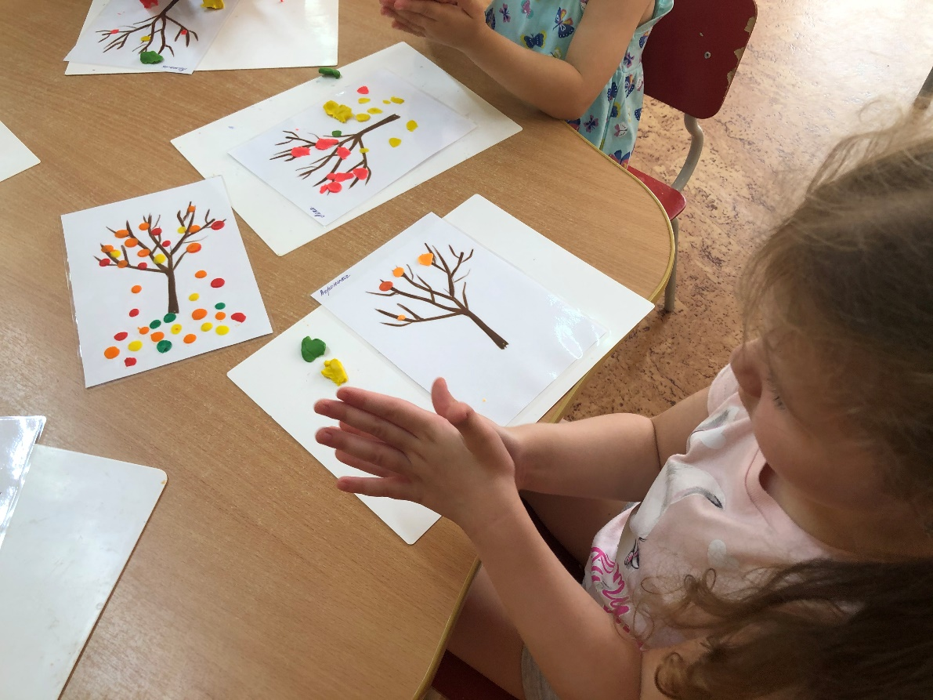

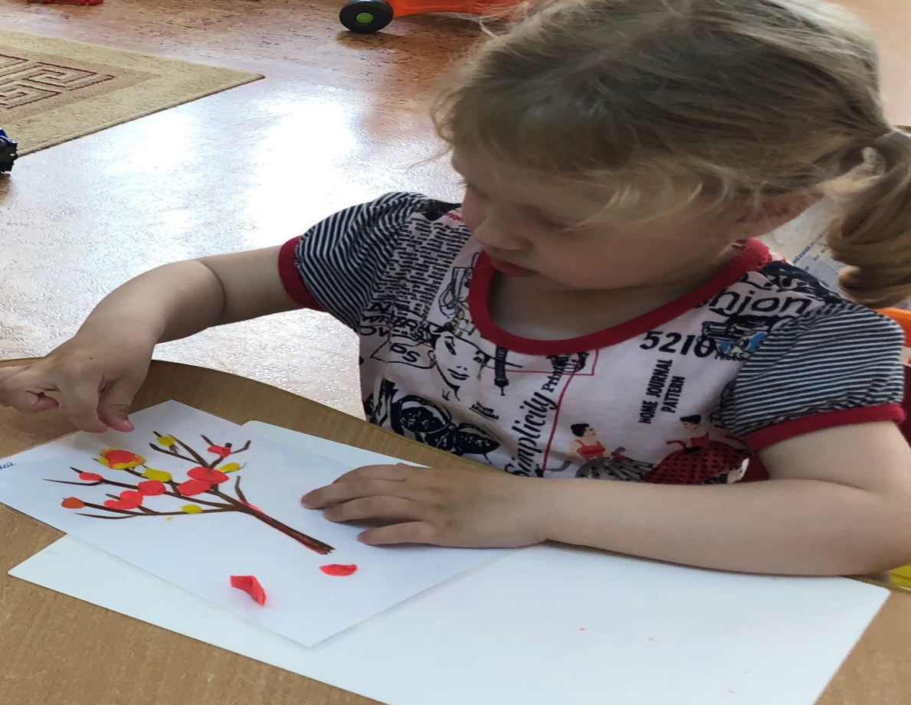

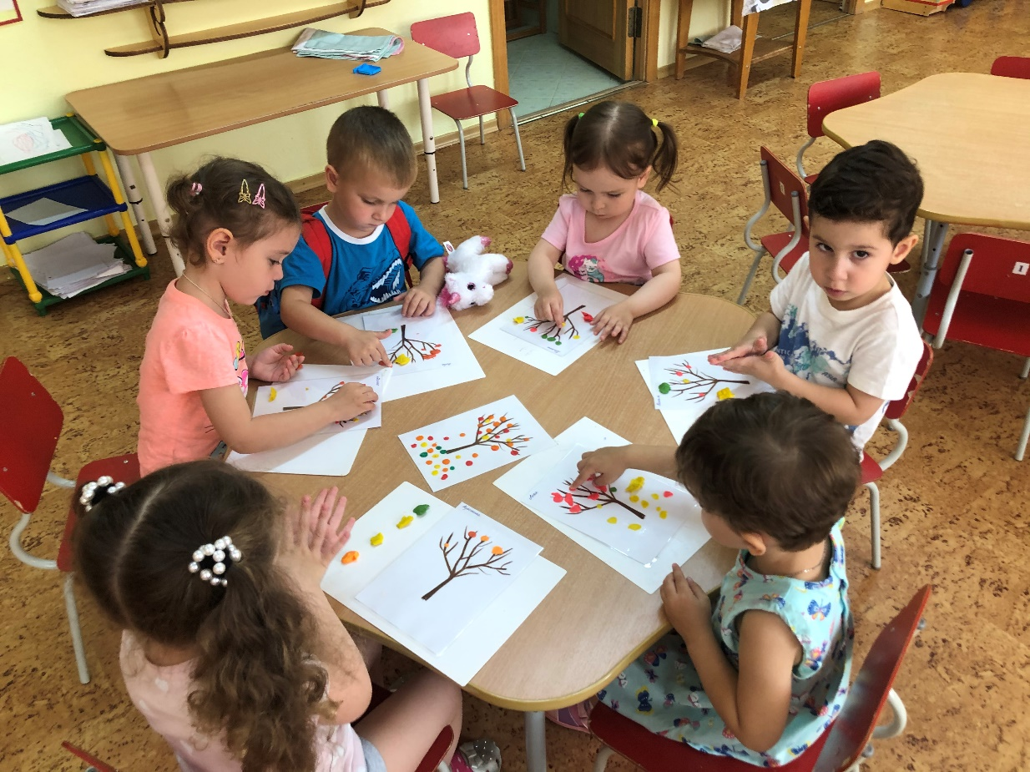

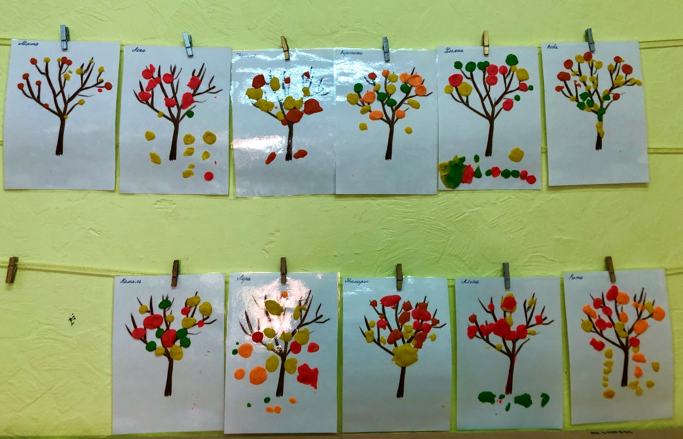
Вот такой листопад получился!

